Fondazione Bellonci, Centro per il libro e la lettura e Fiera del libro per ragazzi
insieme per il nuovo Premio Strega Ragazze e Ragazzi

Bologna, 30 marzo 2015. Andare alle radici della passione per la lettura, promuoverne il valore formativo e culturale, scoprire quali sono le storie più amate dando voce ai bambini e ai ragazzi fra i 6 e i 16 anni. Con queste finalità la Fiera del Libro per Ragazzi di Bologna, il Centro per il libro e la lettura e la Fondazione Maria e Goffredo Bellonci lavoreranno per dare vita al Premio Strega Ragazzi, come annunciato oggi durante l’inaugurazione della 52esima Fiera del Libro per Ragazzi di Bologna. Un’iniziativa che vedrà per la prima volta coinvolti insieme il più importante premio letterario nazionale – promosso da Fondazione Bellonci e Strega Alberti Benevento con il sostegno di Unindustria –, il principale soggetto istituzionale di promozione della lettura e la più grande fiera editoriale per ragazzi. La Bologna Children’s Book Fair, infatti, è da oltre cinquant’anni il punto di riferimento internazionale per editori, autori e illustratori, che a Bologna si incontrano per avviare collaborazioni, scambiare diritti, conoscere le nuove tendenze del settore e così migliorare sempre più l’offerta di contenuti.
"La Fiera del Libro per Ragazzi - dice il suo Presidente Duccio Campagnoli - ha all'attivo più di 50 anni di impegno nei confronti del libro per i giovani lettori e appoggia pienamente il lavoro di promozione che svolge il Centro per il libro e la lettura, sotto i cui auspici ha appena dato vita a uno straordinario weekend dedicato alle famiglie, ai bimbi, ai ragazzi. Ecco perché da un lato intende rafforzare questa partnership e dall'altro accoglie il prestigioso Premio Strega, per portarlo nel mondo dei giovani lettori. Il Premio Strega Ragazzi nasce appunto a coronamento di questo weekend di apertura al pubblico per la promozione della lettura e ne è la sua espressione più alta".

“Il nuovo Premio Strega Ragazzi investe i giovanissimi di un’importante responsabilità: giudicare e premiare i libri scritti per loro”, spiega Romano Montroni, presidente del Centro per il libro e la lettura. “È un’occasione in più per seminare nelle scuole ed educare alla lettura fin dai primi anni: solo così i bambini e i ragazzi di oggi diventeranno i grandi lettori di domani. Credo che essere giurati in un premio letterario importante sarà un bell’incentivo, che va ad aggiungersi alle altre iniziative di promozione della lettura come Libriamoci e Il Maggio dei Libri”.

Nel segno dell’attività pluriennale di diffusione della lettura, testimoniata dal successo del Premio Strega Giovani (assegnato da una giuria di quattrocento studenti delle scuole secondarie superiori), il Premio Strega Ragazzi “è un nuovo, entusiasmante progetto che nasce per valorizzare l’eccellenza della narrativa per bambini e ragazzi” dichiara Stefano Petrocchi, direttore della Fondazione Bellonci, “un settore che resiste ad ogni crisi e riconferma ogni anno il proprio ruolo strategico: in un Paese in cui solo il 41% della popolazione ha letto almeno un libro nel 2014, i dati in controtendenza arrivano proprio dai lettori tra gli 11 e i 19 anni, che superano quota 50% con un indice ancora più positivo – il 53,5% – nella fascia di età tra gli 11 e i 14 anni”.

Agli studenti di scuole elementari e medie diffuse in tutta Italia spetterà il “compito” di decretare i vincitori della prima edizione del Premio Strega Ragazzi. Una Commissione di esperti selezionerà due cinquine, una di libri per bambini dai 6 ai 11 anni, l’altra per ragazzi dai 12 ai 16, che saranno annunciate in autunno nell’ambito della seconda edizione di Libriamoci (26-31 ottobre), le giornate di lettura a voce alta nelle scuole promosse dal Centro per il libro e la lettura. La parola passerà quindi ai piccoli votanti per scegliere i due libri vincitori, che saranno resi noti alla prossima Fiera del libro per ragazzi.

Bambini e ragazzi saranno dunque lettori e giudici allo stesso tempo, ci indicheranno le loro tendenze di lettura, i temi che più li appassionano e che vorrebbero approfondire.
Sapere cosa cattura l’interesse di questi piccoli, grandi lettori è la chiave per costruire un futuro più ricco di storie e conoscenza.

Promosso da
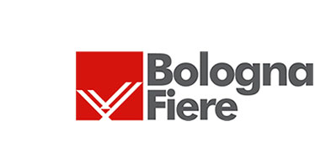
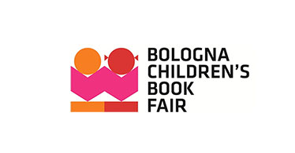
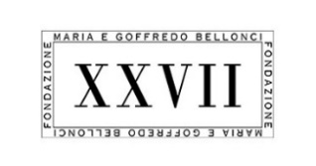
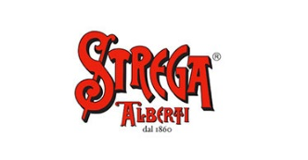

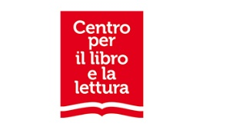

Con il sostegno di

